 Heavy Construction Contractors Association 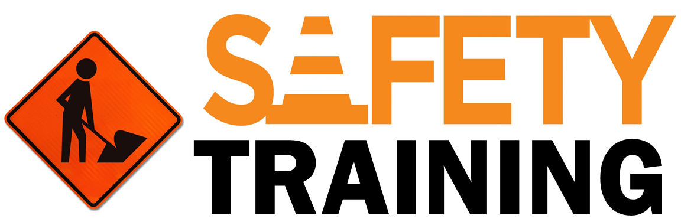

9251 Industrial Court-Suite 201, Manassas, Virginia 20109

(703) 392-7410 phone / (703) 392-7249 fax

***Toolbox Talk -******Esguinces y Distensiones en la Industria de la Construcción***

*Nota para el supervisor:* este “toolbox talk” de 5 minutos está diseñada no solo para comunicar información importante de seguridad a sus empleados, sino también para que usted les brinde, lo que con suerte reforzará el mensaje y les hará saber sus expectativas de seguridad. Puede usar el texto a continuación como un guión para ser traducido literalmente o simplemente como puntos de conversación para ser expresados ​​en sus propias palabras.

***¡Los días de comportamiento machista y concursos para ver quién puede hacer más trabajo o levantar la carga más pesada se han ido! Las empresas que permiten que exista un comportamiento como este se encuentran fuera del negocio porque los accidentes y las lesiones, y los costos del seguro de compensación laboral, se disparan!***

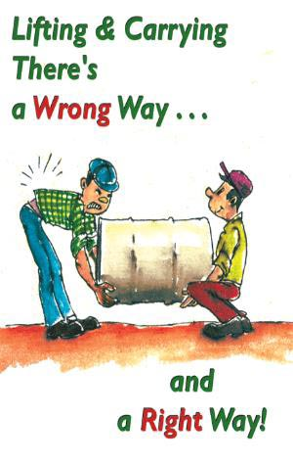  
***La respuesta está en la planificación:*** en la dinámica industria de la construcción, controlar la exposición a esguinces y torceduras es, en el mejor de los casos, difícil. Con esto en mente, cualquier persona que pase una buena parte de su día de trabajo moviendo materiales debe aprender a trabajar de manera más inteligente, en lugar de más difícil.

***El manejo manual de materiales es común en muchas industrias, especialmente en la construcción.*** Muchas tareas que requieren la manipulación de láminas, como revestimientos de madera contrachapada o planchas, requieren dos personas para la instalación. La experiencia de trabajar en equipo es la mejor manera de asegurarse de saber lo que está haciendo su pareja. Al comenzar con un nuevo compañero, tómese el tiempo para discutir cómo piensa levantar, transportar y asegurar su trabajo. Un solo movimiento en falso con una sábana pesada puede transferir la carga completa a uno de los trabajadores, forzar una posición incómoda y causar un esguince o distensión.

***Cuando trabaje desde un andamio, tómese el tiempo para planificar sus mudanzas***. ¿Cómo colocará el material en su lugar? ¿Tendrá que moverlo por el andamio manualmente? ¿Necesita ayuda mecánica como una carretilla elevadora? ¿Puede colocar material en varios lugares para minimizar la necesidad de levantarlo y transportarlo? Todas estas situaciones deben considerarse antes de comenzar una tarea.

***Cuando cargue o descargue materiales o herramientas, evite doblarse, torcer o transportar largas distancias***. Si es posible, evite colocar materiales a alturas por debajo del nivel de las rodillas o por encima del nivel de los hombros. ¡Nunca gire con una carga! Esta es una de las peores cosas que puede hacerle a su espalda. Si combina flexión y torsión, seguramente se lastimará. Deje siempre espacio para al menos dos pasos entre el camión que se descarga y el sitio de apilamiento final, lo que ayuda a evitar torceduras. Coloque un par de paletas debajo de una paleta que esté apilando, lo que evita doblarse por debajo de la altura de las rodillas.

***Palear:*** Cuando use una pala, alterne con la mano izquierda y la derecha hacia adelante. Puede sentirse incómodo al principio, pero permite que los músculos de ambos lados del cuerpo compartan el trabajo. Tenga en cuenta que los músculos y la postura controlan la forma de su columna. La forma de la columna controla el desgaste de los discos, músculos y ligamentos de la columna.  
  
***Movimiento repetitivo:*** Las tareas que requieren movimientos repetitivos de la mano o la muñeca deben examinarse de cerca. El uso constante de un destornillador significa un giro constante de la muñeca. Las pistolas de tornillo que funcionan con baterías son una buena respuesta para esto. Conducir los clavos todo el día puede causar dolor tanto en el codo como en la muñeca. Los mangos de madera tienden a transmitir menos vibraciones que los mangos de martillo de acero y fibra de vidrio. Considere usar un soporte para el codo de tenista para limitar el efecto de la vibración en los tendones que se unen al codo. Al usar herramientas vibratorias, también se pueden usar guantes especiales que "amortiguan" la vibración.  
  
***Resuelva problemas y planifique con otros:*** El primer paso para evitar molestias, dolores o lesiones es conversar sobre las tareas laborales incómodas con su supervisor. Además, comparta sus preocupaciones y posibles soluciones con sus compañeros de trabajo en las reuniones de seguridad. Recuerde, la mejor manera de ganarse la vida es mantenerse saludable. ¡Su empleador, y sobre todo su familia, depende de ***USTED***!